20190529学习心得

1. 文件

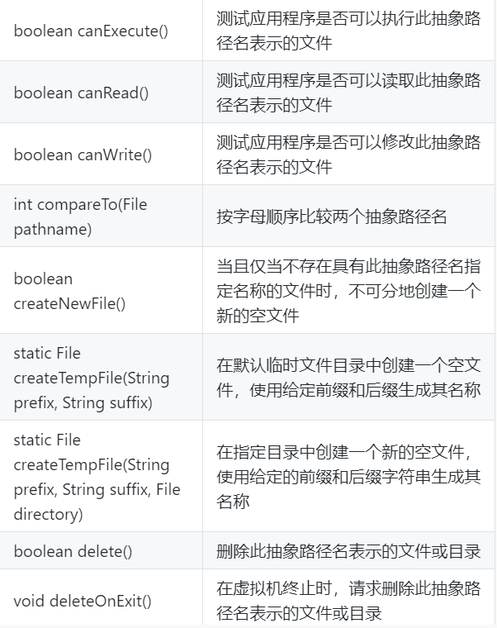

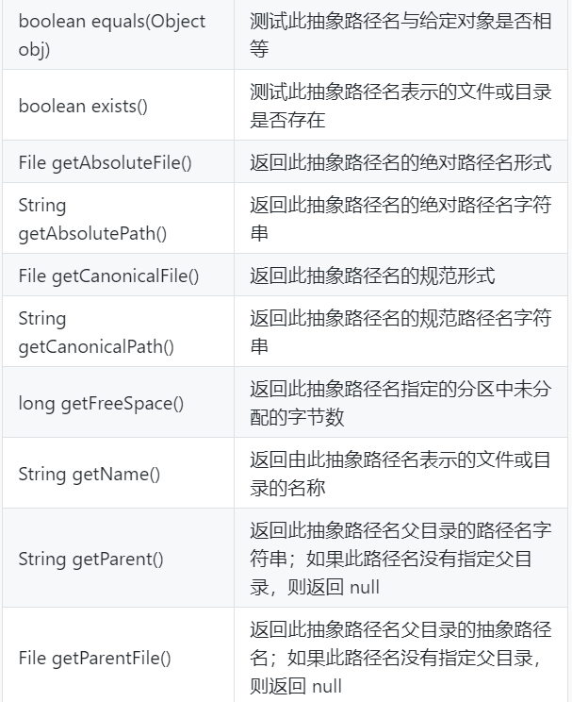

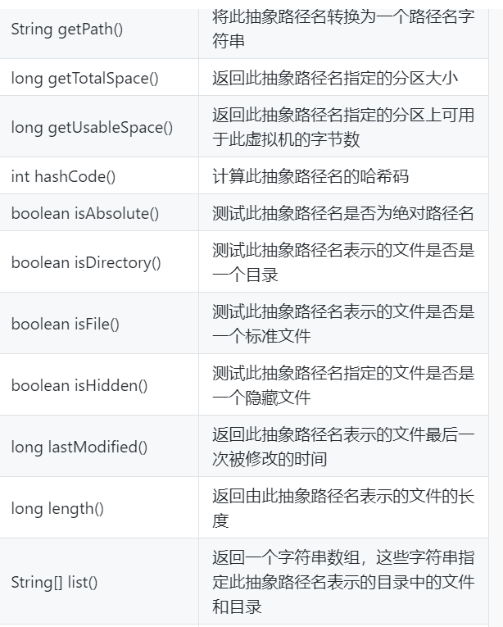

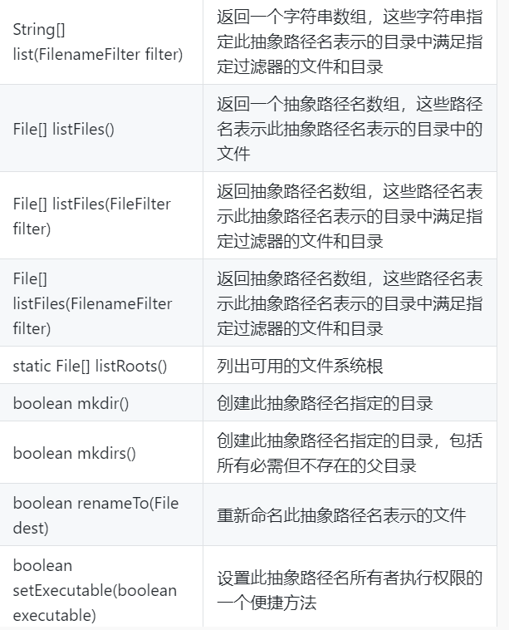

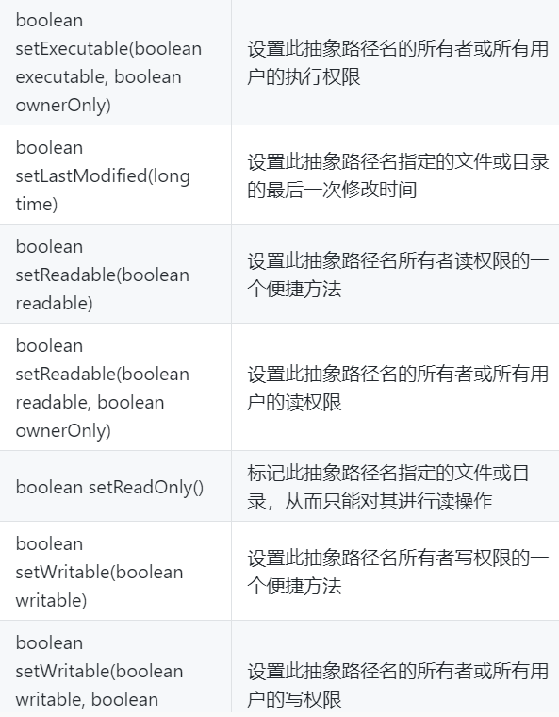

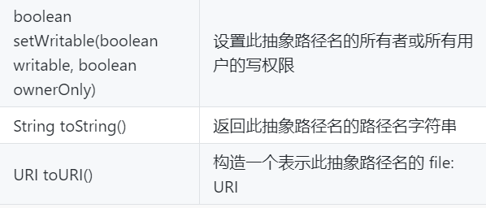

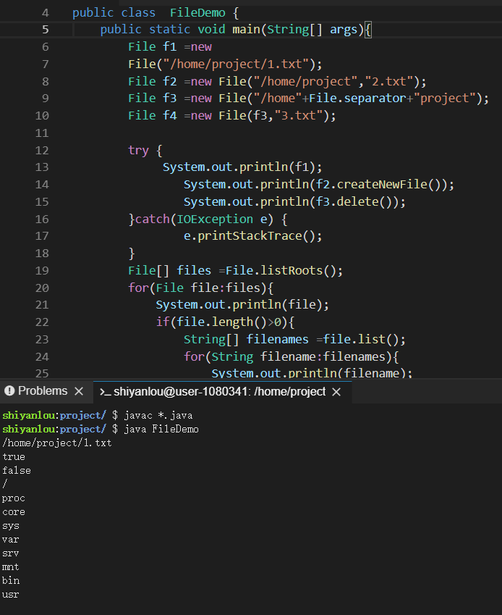

1. 文件流

Java.io包中提供了文件操作类

1. 用于读写本地文件系统中的文件：FileInputStream 和 FileOutputStream
2. 描述本地文件系统中的文件或目录：File、FileDescriptor 和 FilenameFilter
3. 提供对本地文件系统中文件的随机访问支持：RandomAccessFile

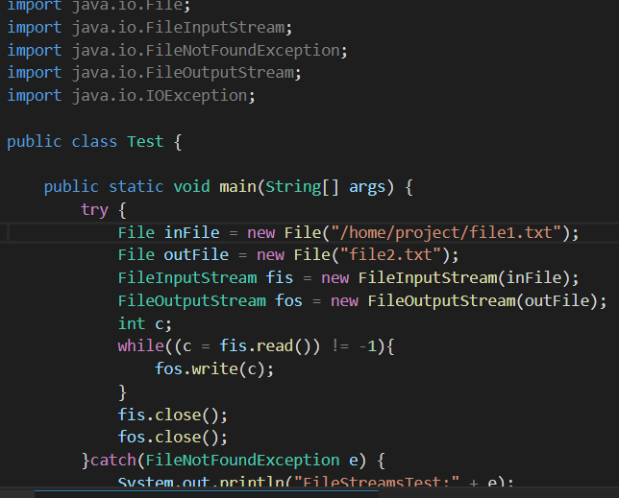



1. fileReader

如果文件内容保存的是字符信息，如 txt 文件等，还可以使用 FileReader 来读取文件内容

1. 随机读写

对于 FileInputStream/FileOutputStream、FileReader/FileWriter 来说，它们的实例都是顺序访问流，即只能进行顺序读/写。而类 RandomAccessFile 则允许文件内容同时完成读和写操作，它直接继承 object，并且同时实现了接口 DataInput 和 DataOutput

1. 随机访问文件练习

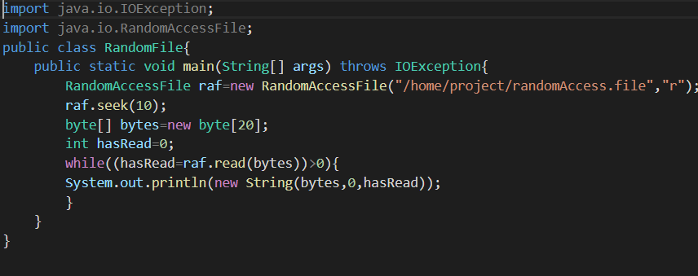 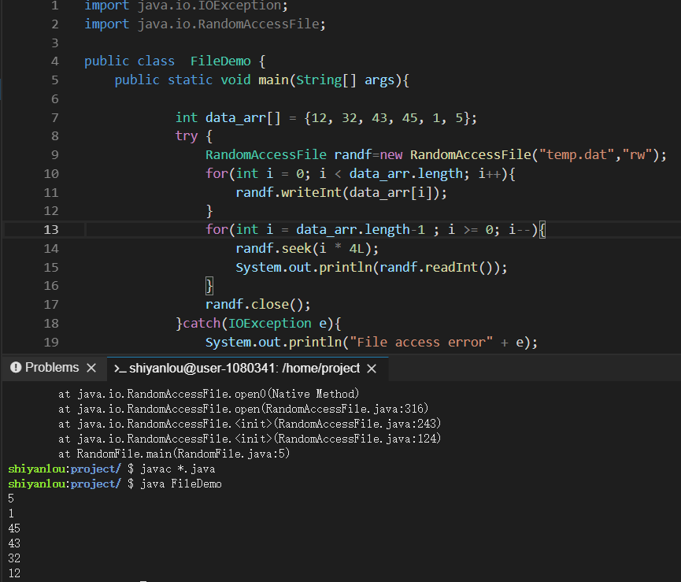

1. 拷贝

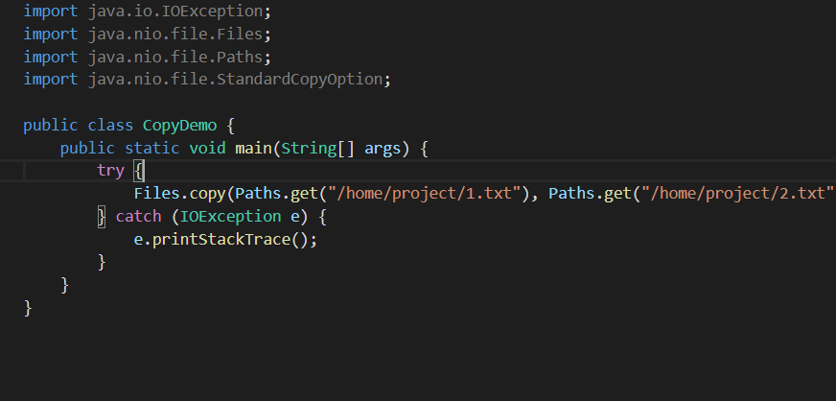



1. 移动和重命名

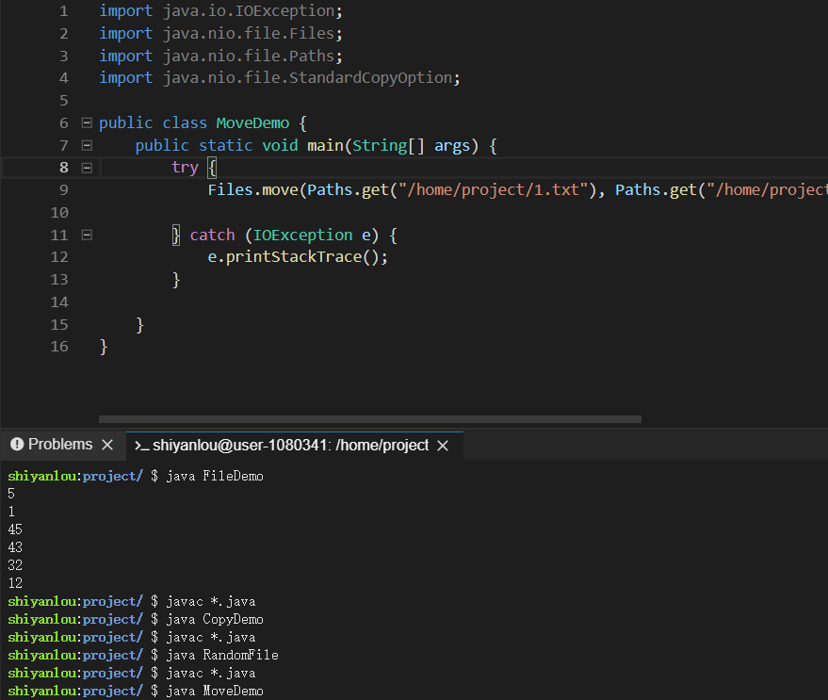



1. 删除

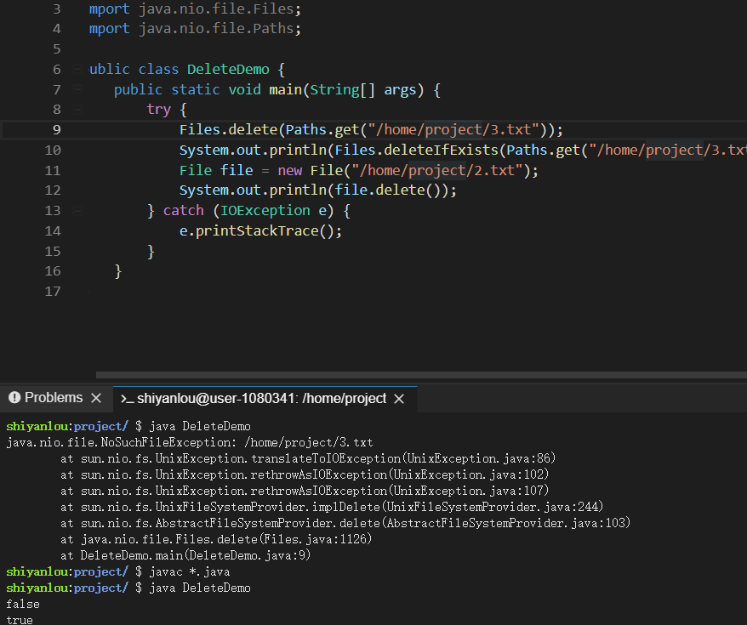

1. 文件属性

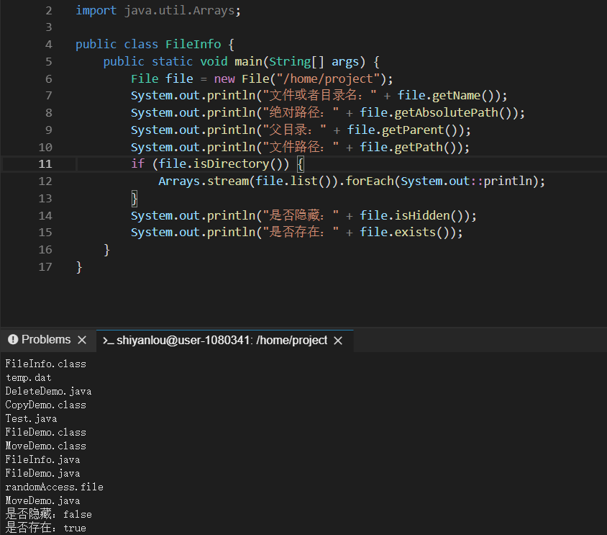

1. 目录读取

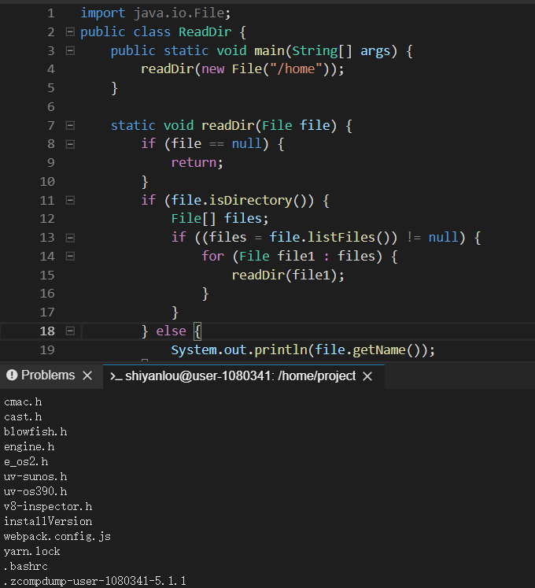

1. 目录树练习

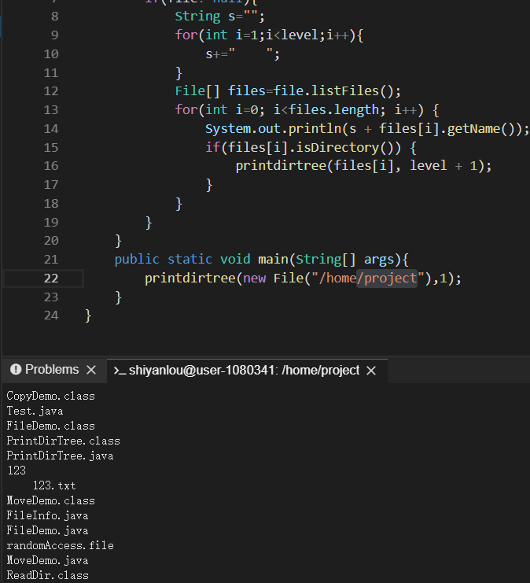

明日计划继续java的io学习